浈武联动举办“筑梦金秋 校企共建”现场招聘会

2020年9月23日，武江区人社局和浈江区人社局联动在韶关市育威中等职业学校共同举办“筑梦金秋 校企共建”为主题的专场招聘会。
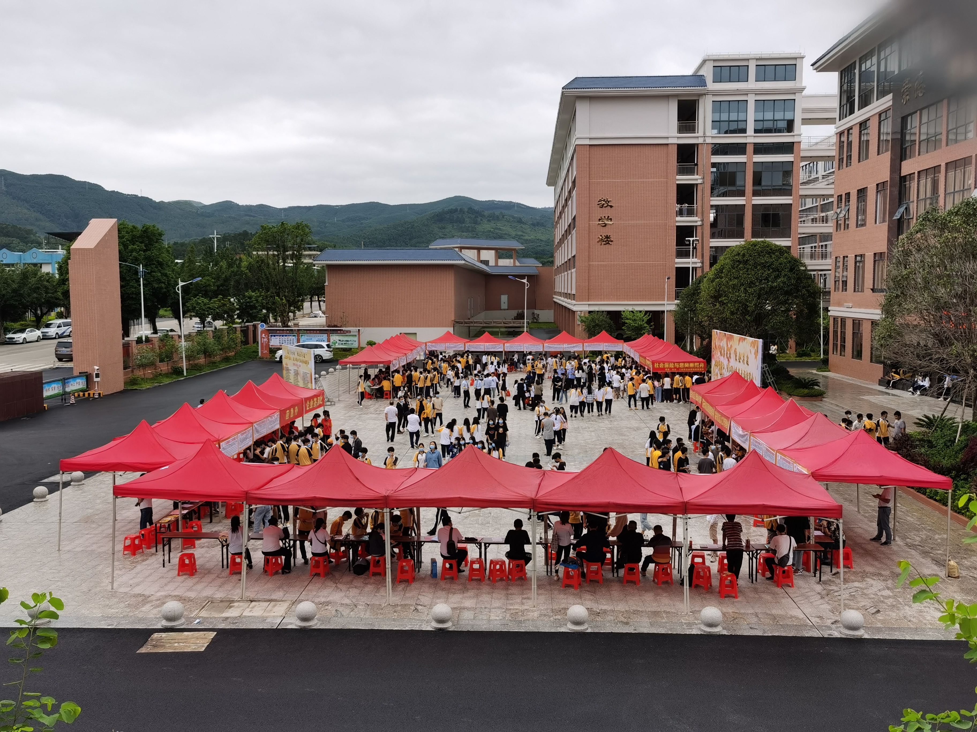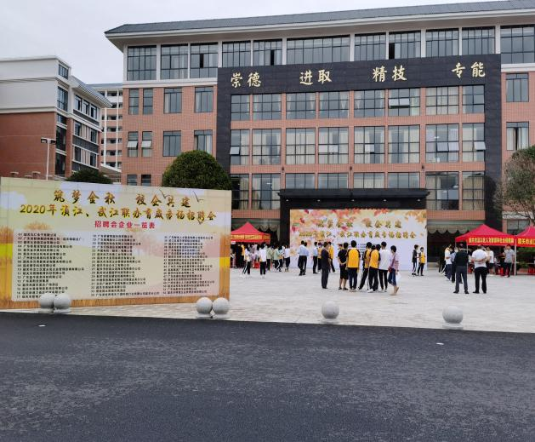
招聘会活动现场
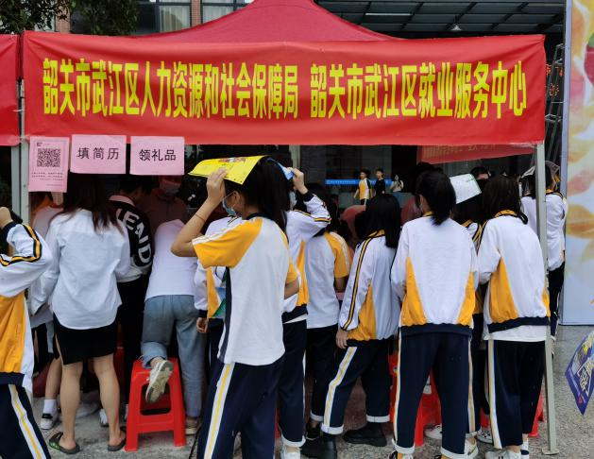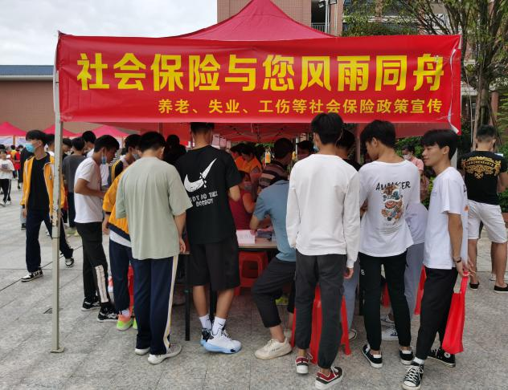
招聘会咨询摊位人头攒动
为切实帮助企业做好招才引智工作，满足企业对实用型技术技能型人才需求，武江区人社局组织莱雅新化工、欧莱高新材料等30家重点用工企业携854个优质岗位到现场招贤纳才。
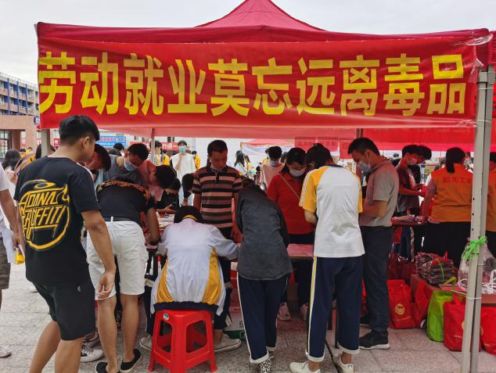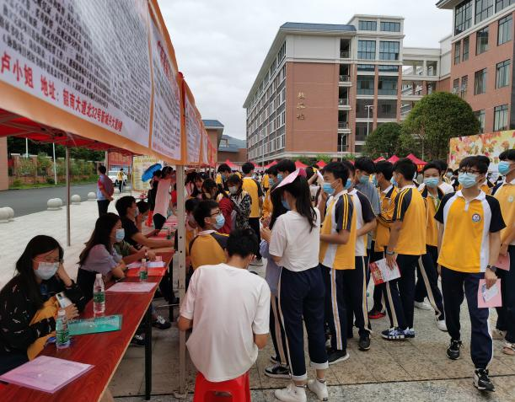
此次招聘会达到预期成效，市内52家企业共提供1417个就业岗位，校内300余名应届毕业生参与应聘，现场达成就业意向105人。

武江区就业服务中心 张旭华

